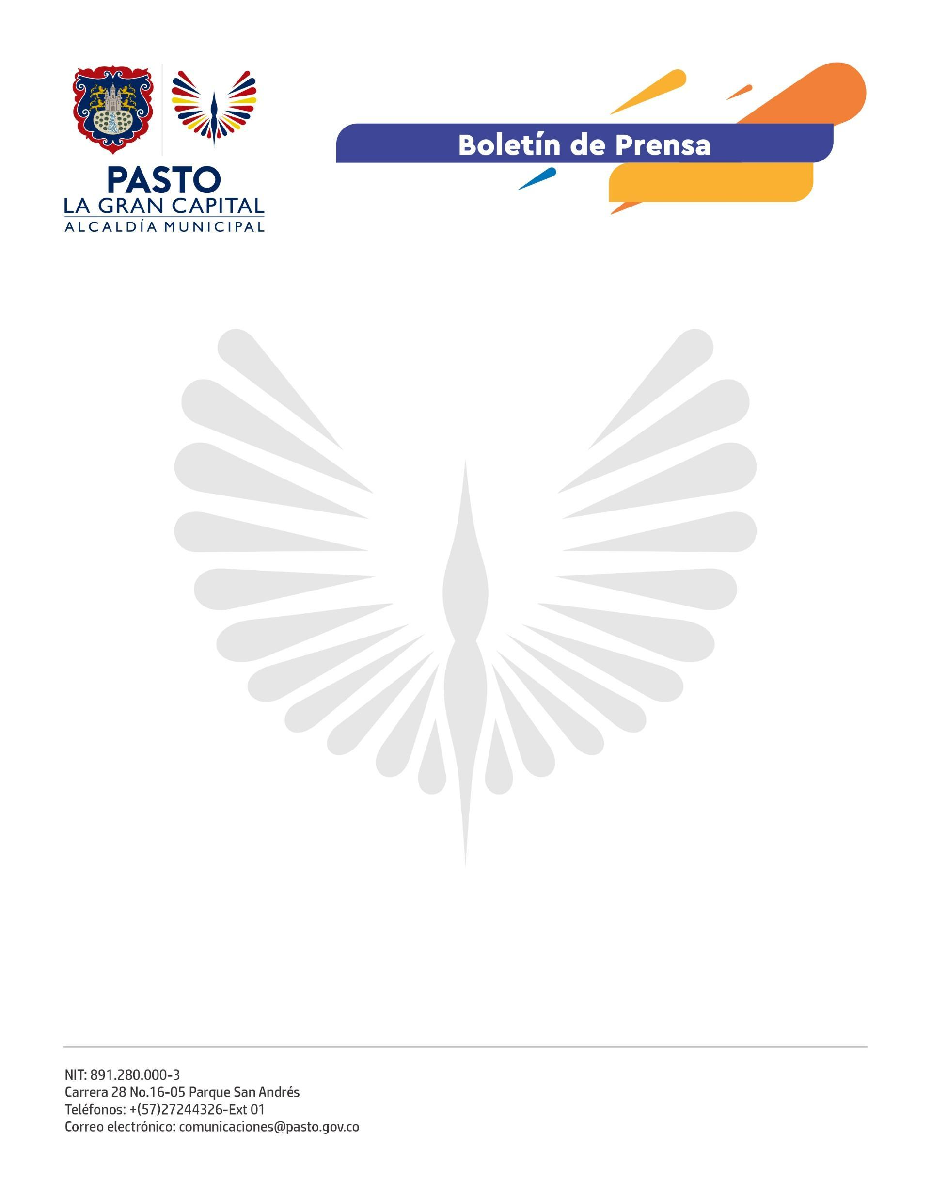
No. 510
28 de agosto de 2022

ALCALDÍA DE PASTO ACOMPAÑA PROCESOS DE FORTALECIMIENTO DE LOS ORGANISMOS DE ACCIÓN COMUNAL
La Secretaría de Desarrollo Comunitario trabaja de manera continua para brindar acompañamiento y asistencia a los Organismos de Acción Comunal del territorio.
Con el objetivo de garantizar un buen ejercicio en temas de inspección, vigilancia y control (IVC), estatutos, funciones de directivos y dignatarios de las JAC, planes de desarrollo comunal y corregimental (PDCC), asambleas de rendición de cuentas y conformación de comités de servicios públicos domiciliarios (CSPD), la Alcaldía de Pasto desarrolla espacios presenciales y virtuales para formar, capacitar y acompañar los procesos de empoderamiento de la comunidad.
Con acercamientos a diferentes sectores urbanos y rurales del municipio, el equipo de formación de la Secretaría de Desarrollo Comunitario fortalece los procesos comunales de más de 300 líderes.
“Agradezco al Alcalde Germán Chamorro de la Rosa por estos importantes aportes en asistencia técnica, jurídica y profesional que nos brindan como base de nuestro accionar en las comunidades”, afirmó la presidenta de la JAC de Catambuco Centro, Alicia Narváez.
El secretario de Desarrollo Comunitario, Mario Pinto Calvache, aseguró que estos procesos de formación serán desarrollados de manera constante con el fin de fortalecer a los líderes y dignatarios del municipio.
“Reconocemos y agradecemos el compromiso de los líderes comunales que le dedican tiempo a estas jornadas de formación que se realizamos para apoyar a las diferentes organizaciones comunales de nuestro municipio”, concluyó el funcionario.

